**Sistema De Administración De Datos Para Contratación De Empleados ACE**

**ADMINSYS**

Integrantes

Miguel Angel Martinez Rodriguez

Sebastian Matt Garcia Hernandez

William Andres Gómez Herrera

Programa de Formación:

Tecnologo en Analisis y Desarrollo de software

No Ficha: 2904876

Centro de Diseño y Metrología

Servicio Nacional De Aprendizaje – SENA

Fecha: 14/05/2024

Bogotá D.C 2024

Regional Distrito Capital

**Contenido**

1.Introducción

2.Objetivos

3. Planteamiento del problema

4. Justificación

5. Alcance

6. Impactos

**Introducción**

El proyecto surge para resolver la falta de eficiencia en el proceso de contratación de empleados en la empresa ACE. La carencia de un sistema adecuado de administración de datos ha generado errores en la selección y asignación de personal, afectando la calidad del servicio y la satisfacción de los clientes. Mediante la implementación de un sistema automatizado, se busca centralizar y organizar la información de manera eficiente, optimizando así el proceso de contratación y mejorando la operatividad de la empresa.

**Objetivos**

**Objetivo general**

Facilitar la gestión de personal de la empresa intermediaria “AYL” mediante la creación de un Sistema de recolección de información que permita el registro de cada empleado seleccionado en el campo empresarial

**Objetivos Específicos**

* Aplicar las técnicas de recolección de datos para profundizar y recolectar la información de la empresa y descubrir cuál es el problema, además de conocer los procesos de la empresa.

Desarrollar la base de datos con su respectiva interfaz del sistema de contratación del personal para la empresa.

* Presentar a la empresa las pruebas requeridas del Sistema/Software siendo este eficiente en su función.

**Planteamiento Del Problema**

La empresa “AYL” es la encargada de realizar el manejo de contratación de personal a las empresas acordadas y facilitar el asesoramiento de cada empleado registrado en el sistema. Este proceso en varias ocasiones, presenta problemas consistentes por el tiempo que toma la organización de los datos de cada miembro registrado para su consulta de empleo en el proceso de entrevista, debido a esta situación , algunos casos no pueden ser tomados a tiempo o directamente no son tomados en cuenta en el sistema de la empresa anteriormente mencionada.

¿La implementación de un software especializado en registro de datos de personal permitirá mejorar el manejo y la organización del proceso de contratación de los posibles empleados de la empresa?

**Justificación**

La creación del software ACE para la empresa “AYL” brindará una facilitación y ampliará la efectividad permitiendo un registro y diligenciamiento correcto y poco complejo tanto al personal registrado como al gerente en el proceso de contratación. Ya que le permitiría un mejor manejo de la información y los datos de los usuarios registrados en el sistema. Esto gracias a la implementación de un modelo de base de datos, donde se realiza la consulta de toda la información empleada para realizar este proceso directamente desde esta base, evitando que se cometan errores y retardos al momento de diligenciar la certificación y a la vez permitiendo la visualización de los datos exactos en el registro de manera sencilla y eficaz.

El uso del modelo de base de datos permite la administración de la información proporcionada de manera sencilla y eficaz apoyando así el desarrollo de la empresa seleccionada siendo así una manera más factible para poder mejorar y trascender en el mercado laboral.

**Alcance**

El siguiente proyecto tiene como finalidad desarrollar un sistema de registro de información para la gestión de los procesos de contratación de la empresa intermediaria “AYL”. En esta se tendrá presente las fases de desarrollo, estas distribuidas en:

Fase de análisis: en esta se emplean los métodos de recolección de datos tales como la encuesta y la entrevista, con el fin de ultimar aquellos problemas presentados para la facilitación de registro en el sistema.

En la fase de planeación se desarrollarán los diferentes diagramas de casos de uso, de clases, modelo entidad-relación y modelo relacional. Además se estimaran tiempos de trabajo los cuales le permitirán al programador y diseñador concretar con el cliente fechas y actividades dispuestas para el desarrollo del mismo.

Durante la fase de ejecución se hará la creación de la base de datos. En esta se realizarán las pruebas y testeos necesarios para la garantización del funcionamiento del software realizado, verificando el cumplimiento de requerimientos solicitados por el gerente/administrador.

Por último se realizará la entrega de la copia del sistema de contratación (ACE) al gerente/administrador con su respectivo manual de manejo, adicional a esto se le brindará a los anteriores mencionados la capacitación para el uso correcto y adecuado del software realizado.

**Impactos**

**Económico:**

Se presenta una mejora en el proceso de la contratación, evitando así las fallas presentadas anteriormente a la hora del registro de cada miembro y a la vez mejorando el proceso de asesoramiento y por consiguiente, contratación.

**Tecnológico:**

Le permite un acceso más fácil y rápido a la información necesitada, mejor organización de los datos y le brinda una mayor seguridad en la facturación

**Social:**

Mejor comunicación con los clientes, mejor conocimiento por parte de la comunidad gracias a la publicidad y opiniones de los clientes

**Ambiental:**

Se ve una disminución en la utilización del papel gracias a que las facturas se manejan de forma online.

.

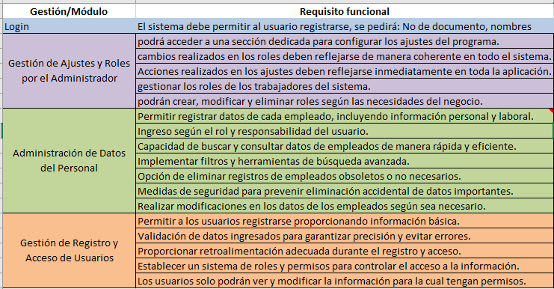

Requisitos no funcionales

